Fakultet strojarstva, računarstva i
elektrotehnike, Mostar

Prijedlog projekta:

Informacijski sustav za zdravstvene ustanove „eKarton“

Verzija: 1.0

Voditelj projekta: Milica Bago

Mostar, srpanj 2024.
Tablica sadržaja
1. Model podataka 3
1.1. Konceptualni model podataka 3
1.2. Logički model podataka 5
2. Objektni model 6
2.1. Dijagram aktivnosti 6
2.2. Slučajevi korištenja 7
2.3. Dijagram slučajeva korištenja 10
2.4. CRC kartice visoke razine 11
3. Model arhitekture 12
3.1. Dijagram razreda na temelju CRC kartica 12
3.2. Dijagram ugradnje 13
4. Prilozi 14

1. Model podataka

1.1. Konceptualni model podataka

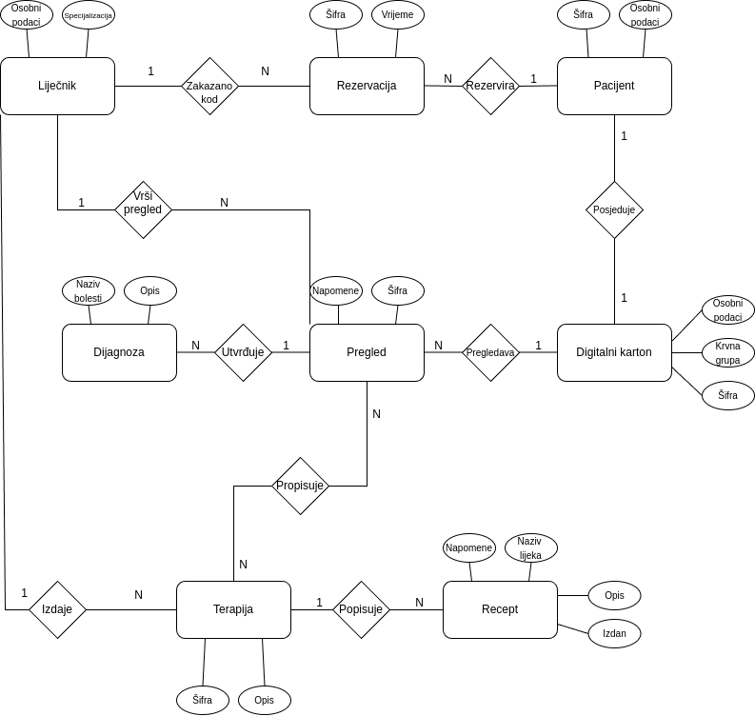
Slika 1 – Konceptualni model podataka [1]

Objašnjenja konceptualnog modela podataka:
- Svaki pacijent ima svoj digitalni karton
- Svaki pacijent može rezervirati više pregleda kod više različitih doktora
- Svaki pregled ima liječnika i pacijenta kojeg pregledava te se pregledom utvrđuje dijagnoza i propisuje terapija
- Svaka terapija sadrži potreban opis kako se treba provoditi i opcionalno se izdaje recept za lijek
- Svaka dijagnoza može biti povezana s više terapija.
- Svaki pacijent može imati više povijesti bolesti.

1.2. Logički model podataka
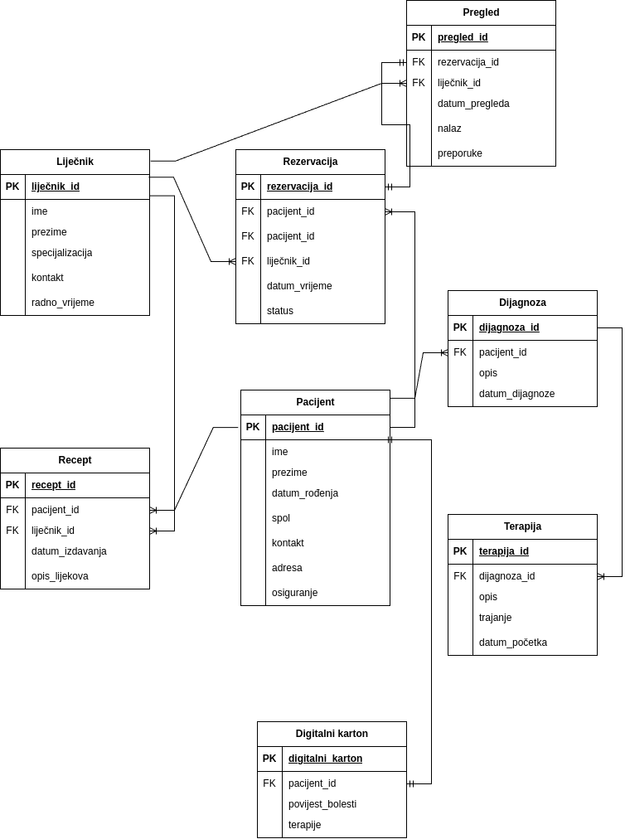
Slika 2 – Logički model podataka [2]

2. Objektni model

2.1. Dijagram aktivnosti
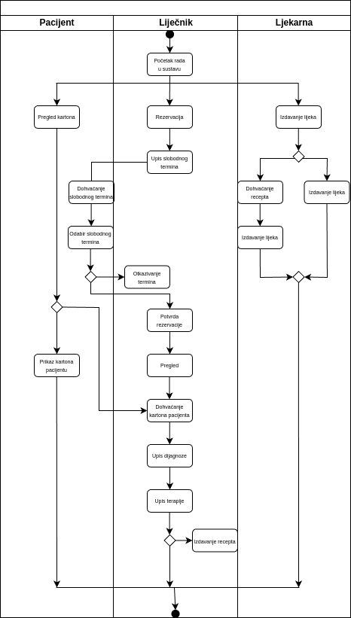

Slika 3 – Dijagram aktivnosti [3]

2.2. Slučajevi korištenja

Naziv slučaja korištenja: Upis slobodnog termina | ID: 1
Sudionici:
Liječnik
Koraci:
- Liječnik se prijavljuje na sustav
- Sustav šalje zahtjev za dohvat slobodnih termina
- Sustav vraća dostupne termine
- Liječnik upisuje termin u slobodni termin
- Sustav vraća potvrdu da je termin upisan

Naziv slučaja korištenja: Otkazivanje rezervacije | ID: 2
Sudionici:
Liječnik, pacijent
Koraci:
- Korisnik šalje zahtjev sustavu za dohvat zakazanih termina
  - Liječnik dobiva termine zakazane kod njega
  - Pacijent dobiva termina koje je on zakazao
- Korisnik odabire termin koji želi poništiti
- Korisnik šalje zahtjev sustavu za poništenje zakazanog termina
- Sustav poništava zakazani termin
- Sustav vraća potvrdu da je termin poništen

Naziv slučaja korištenja: Dohvaćanje slobodnog termina | ID: 3
Sudionici:
Pacijent
Koraci:
- Korisnik šalje zahtjev sustavu za odabir termina za pregled
- Sustav vraća korisniku dostupne slobodne termine
- Korisnik odabire slobodni termin i šalje sustavu zahtjev za rezervaciju
- Sustav upisuje novu rezervaciju
- Sustav vraća korisniku potvrdu o rezervaciji

Naziv slučaja korištenja: Pregled kartona | ID: 4
Sudionici:
Pacijent, liječnik
Koraci:
Korisnik šalje zahtjev za pregled kartona
- Sustav vraća tražene podatke korisniku
  - Pacijent može samo pregledati svoje podatke
  - Liječnik može urediti podatke
- Korisnik pregledava podatke

Naziv slučaja korištenja: Pregled | ID: 5
Sudionici:
Liječnik
Koraci:
- Korisnik šalje sustavu zahtjev za karton određenog pacijenta
- Sustav vraća karton pacijenta
- Korisnik upisuje dijagnozu
- Korisnik upisuje terapiju
- Korisnik propisuje recept
- Sustav šalje recept u ljekarnu
- Korisnik šalje zahtjev sustavu za spremanje upisanih podataka u karton
- Sustav upisuje podatke u karton

- Naziv slučaja korištenja: Upis dijagnoze | ID: 6
Sudionici:
Liječnik
Koraci:
- Liječnik šalje zahtjev za formom upisa dijagnoze sustavu
- Sustav vraća formu liječniku
- Liječnik popunjava polja za upis dijagnoze
- Liječnik šalje dijagnozu sustavu da ju spremi
- Sustav sprema dijagnozu

Naziv slučaja korištenja: Upis terapije | ID: 7
Sudionici:
Liječnik
Koraci:
- Liječnik šalje zahtjev za formom upisa terapije sustavu
- Sustav vraća formu liječniku
- Liječnik popunjava polja za upis terapije
- Liječnik šalje terapiju sustavu da ju spremi
- Sustav sprema terapiju

Naziv slučaja korištenja: Propisivanje recepta | ID: 8
Sudionici:
Liječnik, ljekarna
Koraci:
- Liječnik propisuje recept
- Liječnik šalje recept u ljekarnu
- Ljekarna prima recept
- Ljekarna obrađuje recept

Naziv slučaja korištenja: Izdavanje lijeka | ID: 9
Sudionici:
Ljekarna, pacijent
Koraci:
- Ljekarna šalje podatke pacijenta sustavu
- Sustav vraća informacije o pacijentu
- Ljekarna pregledava recepte pacijenta
- Ljekarna izdaje lijek
- Ljekarna sustavu šalje zahtjev za potvrdu izdanog lijeka sustavu
- Sustav potvrđuje da je lijek izdat

2.3. Dijagram slučajeva korištenja

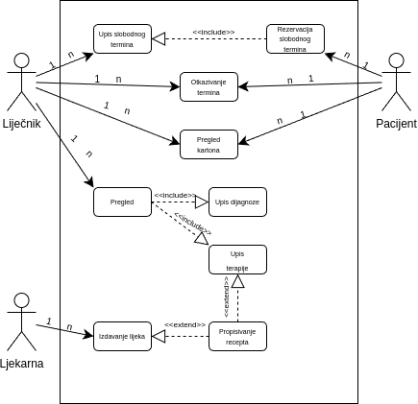

Slika 4 – Dijagram slučajeva korištenja [4]

2.4. CRC kartice visoke razine

Razred | Odgovornost | Suradnici
Liječnik | Sadrži podatke o liječniku | Rezervacija, pregled
Rezervacija | Sadrži sve podatke vezane za rezervaciju pregleda | Liječnik, pacijent
Pacijent | Sadrži osnovne podatke o pacijentu | Rezervacija, digitalni karton
Digitalni karton | Sadrži sve medicinski vezane podatke pacijenta | Pacijent, pregled
Pregled | Sadrži podatke o pregledu koji se obavlja | Liječnik, pacijent, dijagnoza, terapija
Dijagnoza | Sadrži podatke o dijagnozi | Pregled
Terapija | Sadrži podatke o propisanoj terapiji | Pregled, recept
Recept | Sadrži podatke o receptu | Terapija

3. Model arhitekture

3.1. Dijagram razreda na temelju CRC kartica

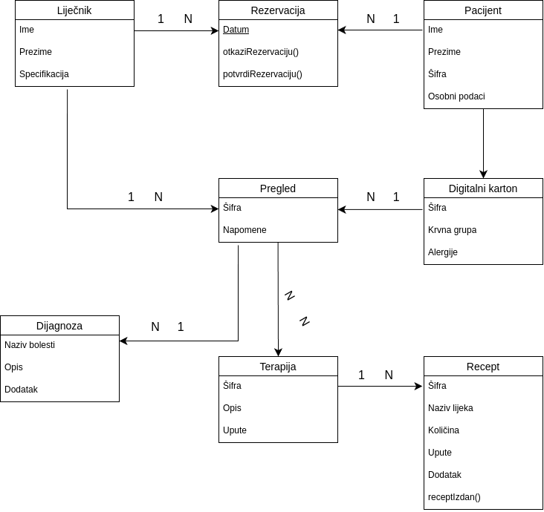
Slika 5 – Dijagram razreda [5]

3.2. Dijagram ugradnje

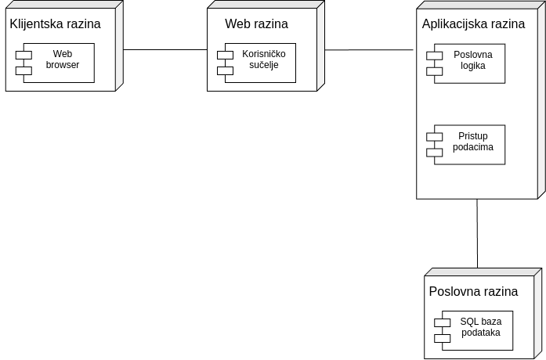
Slika 6 – Dijagram ugradnje [6]

4. Prilozi

[1] Model arhitekture/Konceptualni_model_podataka.png
[2] Model arhitekture/Logički_model_podataka.png
[3] Model podataka/Dijagram_aktivnosti.png
[4] Model podataka/Dijagram_slučajeva_korištenja.png
[5] Objektni model/Dijagram_razreda.png
[6] Objektni model/Dijagram_ugradnje.png

